Задание 1.2
Разработка скрипта для автоматизации установки и настройки прикладного программного обеспечения и утилит
Работы выполняли: Елькин А.О., Елькин М.О.

Выполненные при работе задачи:
- Изучить материал
- Посмотрели базовый синтаксис batch-скриптов.
- Попробовали тестово установить программу 7-zip скриптом.
- Изучили возможности тихой установки ПО.

- Выбрать способ установки
Большую часть ПО решено было устанавливать через менеджер пакетов для Windows - Chocolatey. Главной причиной этому была возможность стандартизированной тихой установки для всего ПО, которое можно было найти в репозитории Chocolatey. Также не приходилось отдельно скачивать установочные файлы.

- Для каждого ПО найти свой способ настройки тихой установки
Для 2/3 программ была возможность установки через менеджер пакетов. Остальные пришлось устанавливать через локальные файлы установщиков.
Общая проблема такой установки была в том, что для расширения .exe отсутствует стандартное решение для тихой установки - ключи различаются от программы к программе (то есть бывают --silent, /s, /VERYSILENT, /quiet) и всё это приходилось искать вручную в документации к ПО или на форумах. Также пользовались сайтом https://silentinstallhq.com/ для поиска информации.
Часть программ по возможности была установлена через стандартный для Windows установщик .msi , с ним проще, так как параметры установки для него одинаковы.
Одну программу (Arc Browser) пришлось устанавливать через встроенную в Windows команду winget - для тихой загрузки из Microsoft Store. Других способов найдено не было, так как официальный сайт программы блокирует любой доступ из России.
Браузер Edge решено было не устанавливать - он изначально доступен в Windows.

- Составить скрипт
Начали с установки Chocolatey через команду с официального сайта. После установки требуется перезапустить скрипт для активации команды choco.
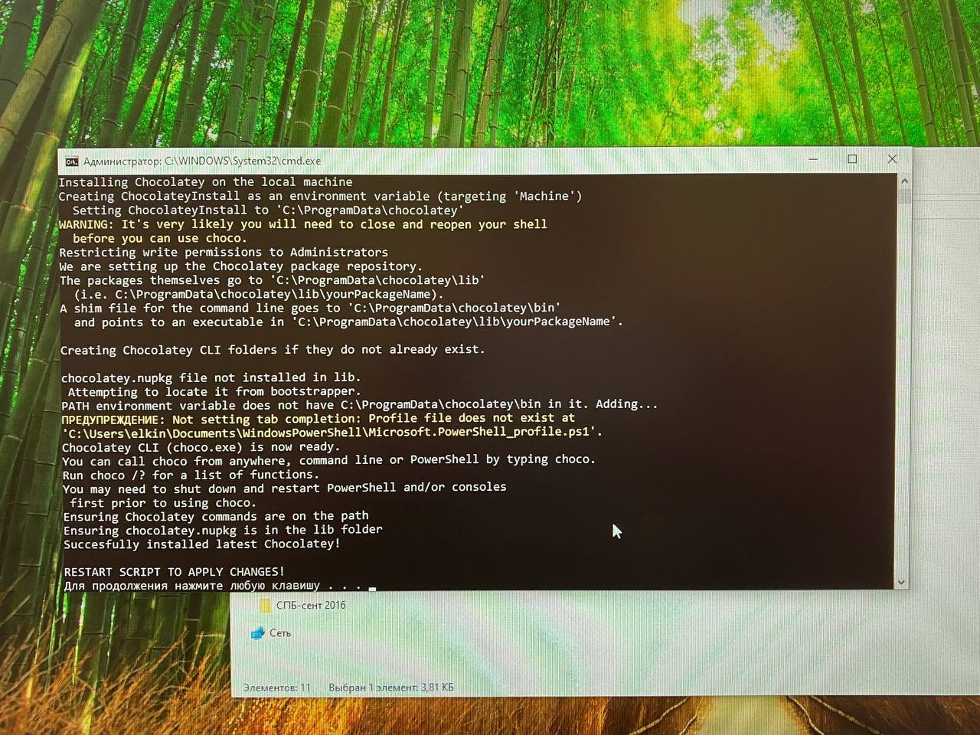Момент установки Chocolatey при итоговом запуске в аудитории

Далее устанавливается весь софт из Chocolatey.
После установки обновляем переменные среды для того, чтобы VS Code появился в PATH и начал работать из командной строки. Внутри скрипта устанавливаем необходимые расширения для VS Code при помощи команды code.
Оставшееся ПО устанавливаем через локальные установщики.

- Проверить работу скрипта
На каждом шаге составления скрипта тестировали его во встроенной виртуальной машине Windows - Windows Sandbox.
Большая часть ПО не вызвала никаких трудностей (особенно установленное через Choco), однако были моменты, на которые нужно было обратить особое внимание и наладить вручную.
Программа Ramus Educational требовала установленного Java Runtime Environment, поэтому мы также тихо установили его через локальный файл.
Часть программ мы не смогли установить полностью тихо. KNIME требовал выбора установки для одного пользователя или для всех.
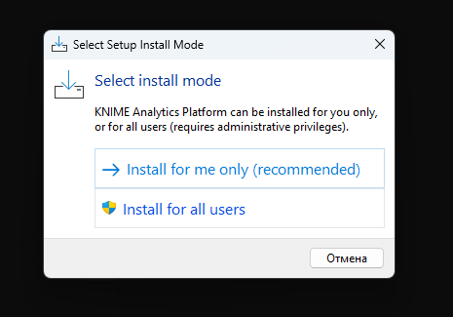
Окно выбора типа установки для KNIME, избежать которого не удалось

Aris Express вообще никак не удавалось установить, не вызвав окно установщика.
Arc Browser не получилось установить в принципе, не только на виртуальной машине, но и в домашней системе.
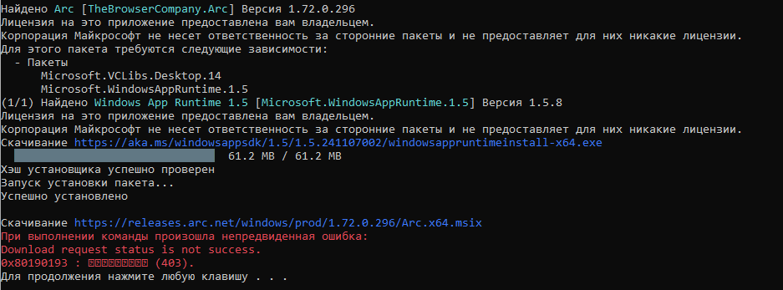
Фрагмент кода с установкой Arc Browser, с ошибкой на моменте скачивания

Самой проблемной программой оставалась WSL (Windows Subsystem for Linux) так как не получалось установить её в скрипте - запускался бесконечный цикл. В итоге мы не нашли варианта как реализовать это автоматизировано (получалось только вручную вводом команд в командной строке).

- Подготовить флешку с необходимыми файлами установщиков и файлом скрипта
- Побочное задание. На кафедре проверить ряд системных блоков компьютеров на наличие ОС Windows
- Побочное задание. Проверить наличие Windows на ПК в аудитории 323 и 313
- Подготовить компьютер к работе скрипта.
Провести полный сброс системы через встроенную функцию Windows. Так компьютер будет приведён к заводским настройкам - все пользовательские файлы будут удалены и ОС будет переустановлена. В результате компьютер будет перезагружен.
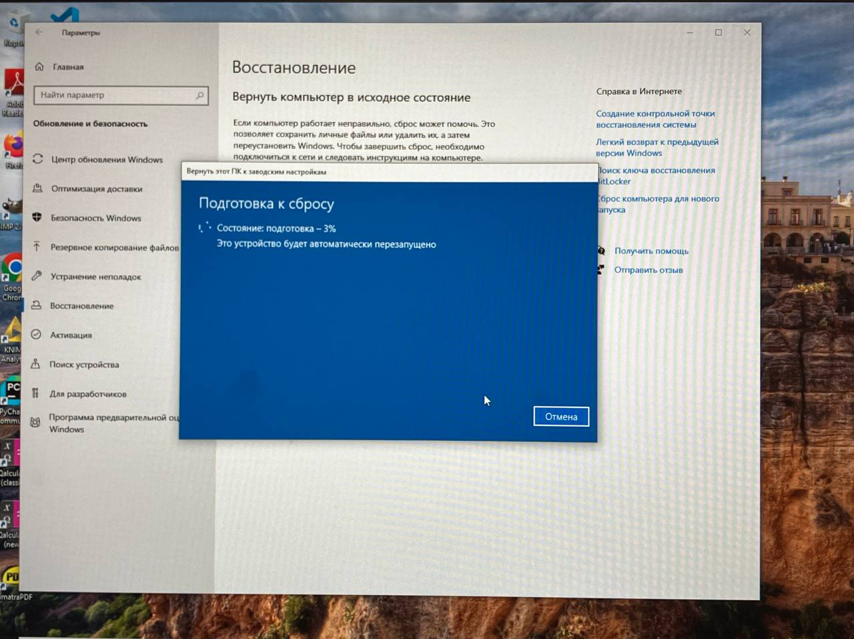Окно подготовки к сбросу системы на компьютере в аудитории 313

- Закончить базовую настройку при первом запуске
Настроить аккаунт Microsoft и пользователей в системе.

- Запустить скрипт и убедиться в его работе
Скрипт полностью выполняется. Единственная явная ошибка возникает при скачивании дистрибутива Archi. При тестировании такой проблемы не возникало.
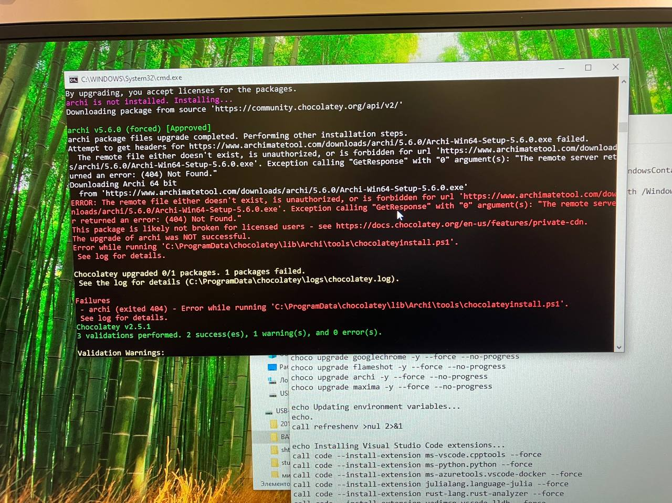Ошибка при скачивании Archi во время итогового запуска скрипта

- Проверить работу установленных приложений
- Запуск кода на Python в VS Code командой print(“Hello, world!”).
- Запуск Яндекс.Браузера , SberJazz и Docker.

- Ошибка в работе Docker
Docker установился без ошибок, но при запуске он не работал из-за ошибки “Virtualization support not detected”, которую нужно решать отдельно в настройках BIOS устройства. Автоматизировать такой процесс может быть совсем не просто.
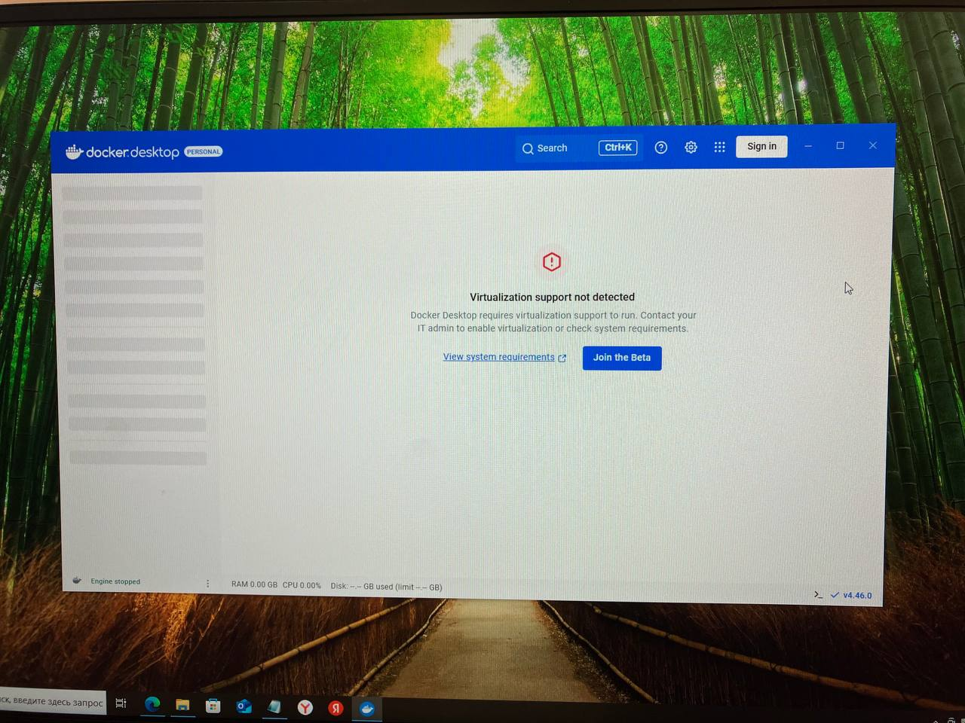Данная проблема целиком в настройках устройства и решается через BIOS

- Вывод
Работу над данным заданием можно считать успешным. Было очень интересно его выполнять, так как о возможностях автоматизации раньше даже не задумывались. Было любопытно читать документацию к ПО и искать рабочие способы.

